Foredrag

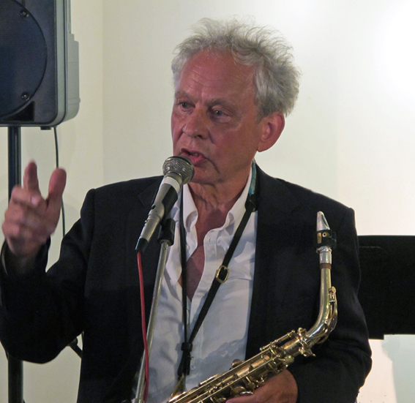

En vild tid

Det tog fart midt i 60’erne og klingede ud midt i 70’erne. Genrer blandedes, kunstarterne mødtes, og der opstod unægtelig sød musik. Meget af det lever endnu.
Billeder, anekdoter og erindringer fra en særlig tid. Historier om Burnin Red Ivanhoe, POEX 65, Otto Leisner, Peter Belli, Peter Ingemann, Freak Brothers, Secret Oyster, Frank Zappa og det, mange erindrer som en vild og i hvert fald meget kreativ tid. Og lidt fra tiden, der fulgte.

Karsten Vogel er godt i gang med at nedskrive sine erindringer og betragtninger om musik og musikliv fra de mere end 50 år, han har været aktiv på både den danske og den internationale scene som musiker, orkesterleder og komponist. Det er de første prøver på dem, man kan opleve her. Det bliver både nærværende, vedkommende og morsomt.

Fortællingerne blandes med et par stykker musik, hvor Karsten Vogel på sine saxofoner virkeliggør visionerne. Hvis det ønskes, følger der en hel trio med.
Der vil være plads til spørgsmål og diskussion, hvis det aftales.

Varighed 45 - 90 minutter

